**Londen**

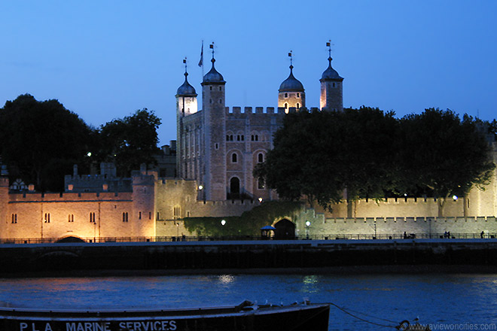

**Tower of Londen**

**Tower of London**

* 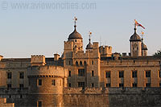De Tower of London werd aan het begin van de 11e eeuw gebouwd door Willem de Veroveraar. In de 13e eeuw werd het sterk uitgebreid tot de vesting die nu te zien is.
* De grootste attractie van de toren is de verzameling koninklijke kroonjuwelen die hier bewaard worden.
* Willem de Veroveraar begon in 1070, kort na zijn overwinning in 1066 bij de slag van Hastings, met de bouw van de Tower of London.
* Hiermee kon de koning zijn gezag laten gelden over het nieuw veroverde land.
* De vesting werd strategisch geplaatst aan de Thames.
* Oorspronkelijk bestond het enkel uit een tijdelijk houten gebouw dat daarna werd vervangen door de White Tower.
* Na verloop van tijd breidde het complex uit tot een vesting met zo’n 20 verschillende torens.
* Tegenwoordig is de Tower of London vooral bekend vanwege de verzameling kroonjuwelen die er bewaard wordt, maar vroeger was het vooral een plaats waar de tegenstanders van de koning werden opgesloten.
* Daarnaast was het ook een residentie; verscheidene koningen leefden hier, vooral in onrustige tijden wanneer de donjon een stuk veiliger leek dan het paleis in Westminster.

**White Tower**

* Het oudste deel van het bolwerk is de zogenaamde **White Tower**, voltooid in 1097.
* 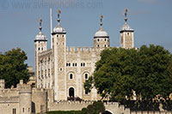Het bouwwerk, lang het hoogste in Londen, is 27,4 meter hoog en het heeft 4,6 meter brede muren.
* De naam van de toren is afkomstig van de witte kleur die de gevel van het gebouw kreeg nadat het door Hendrik III werd witgekalkt.
* Het gebouw heeft vier torentjes, waarvan er drie een vierkante vorm hebben en een ronde vorm, vanwege de wenteltrap in de toren.
* Dit laatste torentje werd lang gebruikt als observatorium.

**Andere Torens**

* Het bolwerk van de Tower of London werd vooral uitgebreid in de 13e eeuw, ten tijde van Hendrik III, toen er twee verdedigingsmuren rond de White Tower werden gebouwd.
* 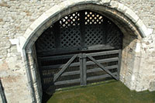De binnenste ring bevatte 13 torens en de buitenste nog eens 6.
* Deze torens werden in de praktijk vooral gebruikt voor het opsluiten van politieke tegenstanders.

**Bloody Tower**

* Enkele van de beroemdste gevangenen die in de Tower werden opgesloten waren twee prinsen, de zonen van Edward IV.
* Ze werden na diens dood in 1483 door Richard III, de oom en latere koning, opgesloten in de Bloody Tower.
* 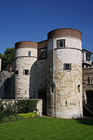De prinsen werden nooit meer levend gezien en werden vermoedelijk vermoord door gevangenisbewakers in opdracht van Richard III.

**St. Thomas Tower**

* Vlakbij de Bloody Tower ligt de St. Thomas Tower.
* Gevangenen werden recht vanaf de Thames de Tower binnengevaren via de Traitor’s Gate.

**Beauchamp Tower**

* Belangrijke gevangenen werden vaak in deze toren opgesloten.
* Soms zaten ze hier zelfs met hun bedienden.
* Een inscriptie op de muur van de toren verwijst vermoedelijk naar Lady Jane Grey, die negen dagen nadat ze tot koningin was gekroond op Tower Green - een open terrein in de Tower of London - werd geëxecuteerd.
* In deze toren werd Thomas More opgesloten omdat hij weigerde koning Hendrik VIII te aanvaarden als hoofd van de Anglikaanse kerk.
* Hij werd later geëxecuteerd. Ook koningin Elisabeth I werd hier in 1554 een tijdje opgesloten.

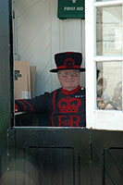**Yeoman Warders**

* De hoofdingang van de Tower of London ligt aan de Byward Tower, waar de zogenaamde Beefeaters of Yeoman Warders te vinden zijn.
* Deze historisch uitgedoste figuren staan niet enkel in voor de bewaking van de Toren maar ze geven ook rondleidingen doorheen de Tower of London.
* Een van de zowat 40 Yeoman Warders, de zogenaamde Ravenmaster, zorgt voor de raven die hier al eeuwenlang verblijven.
* Volgens een legende zou de toren en het koninkrijk vallen indien de raven zouden wegvliegen.
* Bijgevolg liet koning Karel II de vogels onder koninklijke bescherming plaatsen en worden de vleugels van de raven gekortwiekt.

**De Kroonjuwelen**

* 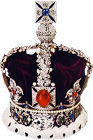De grootste toeristische attractie van de Tower of London zijn de kroonjuwelen die hier reeds sinds de 17e eeuw, tijdens de regering van Karel II, tentoon gesteld worden.
* De juwelen dateren uit 1660 toen de monarchie werd hersteld.
* Alle oudere juwelen werden door Cromwell vernietigd.
* De juwelen zijn te vinden in het Jewel House, gelegen in de Waterloo Barracks net ten noorden van de White Tower.
* Enkele hoogtepunten van de collectie zijn de 530 karaat First Star of Africa die ingewerkt is in de Scepter of the Cross, de Imperial State Crown met meer dan 2800 diamanten en de befaamde Koh-I-Noor, een 105 karaat diamant.

**Meer bezienswaardigheden**

* Er is in de Tower nog heel wat meer te zien, onder andere de Royal Armories, een verzameling gehuisvest in de White Tower met onder andere de wapenuitrustingen van Hendrik VIII.
* Hier kan men een uitgebreid assortiment aan harnassen en schilden bezichtigen.
* Verder is er ook een middeleeuws paleis in de Tower of London opengesteld voor bezoekers en zijn er vaak opvoeringen van historische gebeurtenissen in de Tower te zien.